**Time Constrained Influence Maximization in Social Network**

Liu, Bo, et al. "Time constrained influence maximization in social networks." 2012 IEEE 12th international conference on data mining. IEEE, 2012

**1.introduction**

最近的研究表明，时间在影响从一个用户到另一个[11]的传播中起着重要的作用，用户影响另一个用户所需要的时间是不同的。确实，影响传播时间已经在一些工作中被考虑到了，但是在许多现实世界中的病毒式营销应用中，人们只关心在一个固定的时间之前影响传播的有多广。例如，为了推广一场将于2012年9月1日举行的流行音乐会，营销人员会希望音乐会举办之前使得更多人受到影响。

然而，以往的研究都没有考虑到时间约束下的影响最大化。我们继续用图1中的一个例子来说明在影响最大化中加入时间因素的想法。

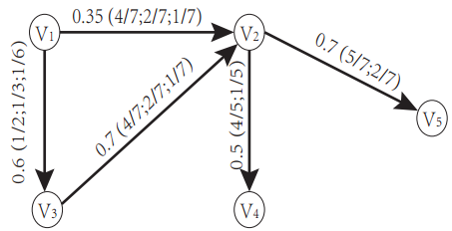

本文定义的时间约束影响最大化问题是基于延迟感知的IC模型，作者提出了提出了一种在蒙特卡罗模拟过程中考虑时间因素的算法来估计给定种子集的影响扩散。

**贡献点**：1.作者定义了社交网络中的时间约束影响最大化问题。

2. 为了开发更多的计算和内存效率更高的算法，我们提出在逻辑上扩充一个社交网络来包含影响延迟信息，并定义影响传播路径，在此基础上我们提出了两种算法

3. 在4个公共可用数据集上进行的大量实验证明了基于影响扩散路径的方法的有效性和有效性

**2. related work**

**A 影响传播图**

近年来，很多学者对潜在影响传播图的建立问题进行了研究。Saito等人通过考虑影响扩

散延迟信息的级联模型。提出了一种异步模型来扩展传统的独立模型

**B 影响力最大化问题**

**3. 影响传播模型与带时间限制的影响力最大化问题**记号表示如下表：

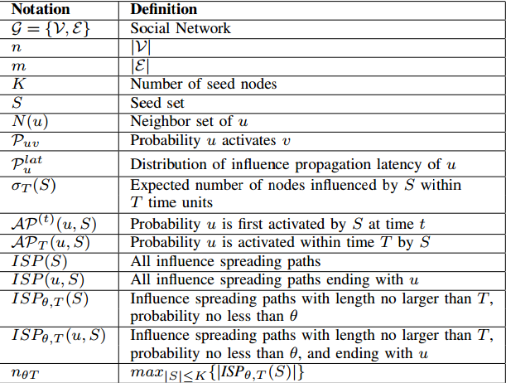

**A IC model**

IC模型的传播过程。

但是IC模型不能展示出影响传播的时延，所以作者提出了时延感知的IC模型（LAIC）

**B LAIC 模型**

在LAIC模型中，当一个节点u在t步第一次被激活时，他会在步骤对它的当前不活跃节点v以概率进行激活，其中是一个影响延迟。注意，一个节点最多可以被激活一次。如果一个节点有多个邻居影响它，则只关注时间最早的那一次，之后的都会被忽略。

**C 问题定义**

**带时间限制的影响力最大化问题**：给定一个社交网络G=（V，E），一个时间限制T，一个正整数K，两个节点之间的传播概率Puv和每个节点的延迟分布，找到一个包含k各节点的种子集合S，使得在时间限制T内，它的影响范围最广。

证明是np-hard：因为影响力最大化问题已经被证明是np-hard，本问题可以看做是影响力最大化问题的一个特例，所以也是np-hard的。

**4.影响传播路径**

**A 单调性，子模性，贪婪算法**

我们使用来代表在T个时间单位中被集合S影响到的节点数量，贪心算法每次江边际收益最大的节点加入进来，知道结束。

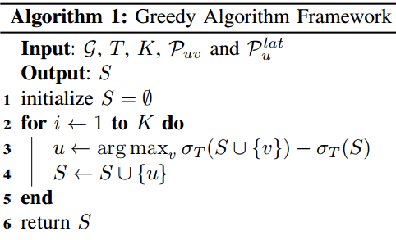

定理2：在LAIC模型下，影响函数是单调的和子模的。

**B 计算基于模拟的算法**

作者提出了基于时间步长的时间约束影响扩散过程仿真算法2。

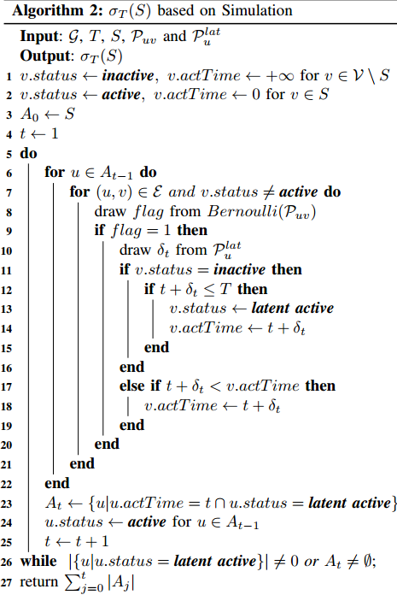

**C 基于激活概率计算的影响传播路径**

1）带影响延迟的社交网络扩张：在LAIC模型中，当一个节点u在时间t被激活的时候，他会以概率在时间对他的不活跃邻居节点进行激活。为了加入传播时延，我们使用节点u，v之间的边扩展为，对于每个都会被分配两个值，一个是length（长度），一个是prob（概率）

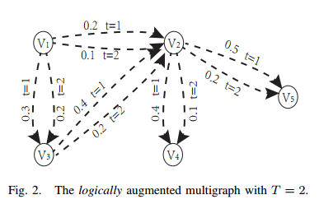

2）带限制的影响传播路径：给定一个种子集S,预期的影响传播时间T, 是预期的激活的节点数量用表示，其中是集合S在时间T内可以激活u的概率，为了评估每个节点u的，我们定义了拓展图中影响传播路径

**定义1**：影响传播路径：给定一个种子集S和有向多重图G=(V,E)，一个简单路径是影响传播路径的条件是：u1属于S，ui不属于S。我们注意到该路径不能包含重复的节点，因为一个节点不能被激活超过一次。

可以看出，每一条以节点u为最终节点的影响传播路径p都是一次集合S可以激活v的机会。激活时间就是每条边的length之和，激活概率就是每条边的概率的乘积。对于一个种子集合S，我们用去表示所有以u为最终节点的影响传播路径。由于路径数量巨大，作者使用两种方法进行剪枝：第一种是将长度大于T的剪枝，第二种是将概率小于的进行剪枝。最终得到的影响传播路径用表示。

3）基于ISP的激活概率计算：假设所有路径互相独立，我们可以计算集合S在时间T内可以激活节点u的概率

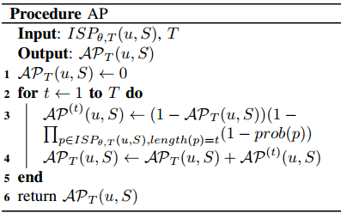

第三行代表了u是第一次在t时刻被激活，第四行是将每个t时刻的激活概率相加。

**D 基于ISP的影响函数算法**

算法三计算了在时间T内给定种子集合S的预期的影响范围

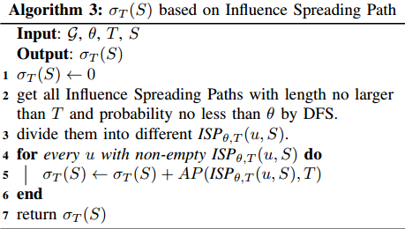

**E 更快的边际影响扩展估计**

假设当前选择的种子集为S，我们要计算节点v加入S时的边际影响扩散增量，显然这个收益不能大于，然而我们是已经知道的，在选择第一个种子节点的时候。

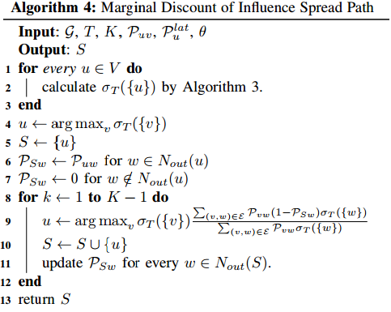

**5.实验**

1）dataset：（1）Wikipedia投票网络，用Wiki表示，其中每个节点表示Wikipedia用户，从节点i到j的一条边表示用户i投票给用户j。

（2）who-trust-whom，用epinions表示

（3）slashshot

（4）LiveJournal

2）评估模型：

1.MC

2.ISP

3.MISP

4.Random

5.Degree Discount

6.PMIA

3）参数选择

Puv为节点v节点的入度分之一。影响延迟用的是泊松分布，泊松分布的参数在1-20中随机选择

**实验结果**：

1.影响传播

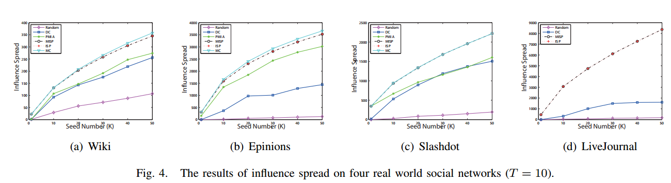

2.运行时间

